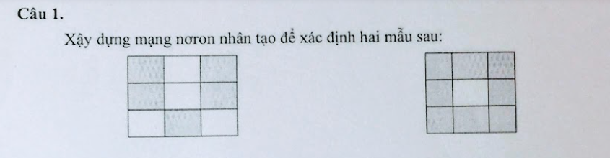

Gọi hình thứ nhất là mẫu chữ U, hình thứ hai là mẫu chứ O, khi đó mạng nơ ron phân biệt với 9 đầu vào tương ứng với 9 ô vuông của mẫu là:

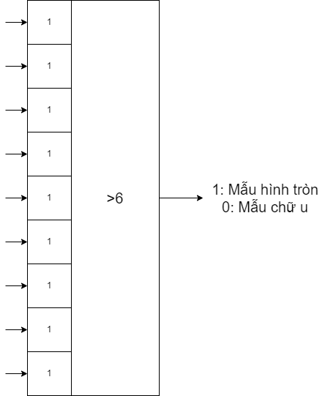



Gọi V là tập các biến biểu diễn các chủ đề:

V = { a, b, c, d, e, f, g, h, i}

Gọi D_n là tập miền giá trị ứng với biến n:

D_n ∈ N*

Gọi C là ma trận biểu diễn ràng buộc giữa các biến, khi đó mỗi cạnh sẽ nối hai đỉnh không được diễn ra đồng thời, ta có ma trận kề của C là:

|  | A | B | C | D | E | F | G | H | I |
| --- | --- | --- | --- | --- | --- | --- | --- | --- | --- |
| A |  | 1 |  | 1 | 1 |  |  | 1 | 1 |
| B | 1 |  | 1 | 1 |  |  |  | 1 | 1 |
| C |  | 1 |  | 1 |  |  |  |  |  |
| D | 1 | 1 | 1 |  | 1 | 1 |  | 1 | 1 |
| E | 1 |  |  | 1 |  |  |  |  |  |
| F |  |  |  | 1 |  |  | 1 | 1 | 1 |
| G |  |  |  |  |  | 1 |  | 1 |  |
| H | 1 | 1 |  | 1 |  | 1 | 1 |  | 1 |
| I | 1 | 1 |  | 1 |  | 1 |  | 1 |  |

Ta chia lịch bằng thuật giải Heuristic (Greedy) tô màu tối ưu bằng cách tìm chủ đề có bậc lớn nhất và xếp buổi gần nhất có thể. Khi đó ta lần lượt thực hiện các bước:

| Lần | | A | B | C | D | E | F | G | H | I |
| --- | --- | --- | --- | --- | --- | --- | --- | --- | --- | --- |
| 1 | Bậc | 5 | 5 | 2 | 7 | 2 | 4 | 2 | 6 | 5 |
|  | Buổi |  |  |  | 1 |  |  |  |  |  |
| 2 | Bậc | 4 | 4 | 1 |  | 1 | 3 | 2 | 5 | 4 |
|  | Buổi |  |  |  |  |  |  |  | 2 |  |
| 3 | Bậc | 3 | 3 | 1 |  | 1 | 2 | 1 |  | 3 |
|  | Buổi | 3 |  |  |  |  |  |  |  |  |
| 4 | Bậc |  | 2 | 1 |  | 0 | 2 | 1 |  | 2 |
|  | Buổi |  | 4 |  |  |  |  |  |  |  |
| 5 | Bậc |  |  | 0 |  | 0 | 2 | 1 |  | 1 |
|  | Buổi |  |  |  |  |  | 3 |  |  |  |
| 6 | Bậc |  |  | 0 |  | 0 |  | 0 |  | 0 |
|  | Buổi |  |  | 2 |  |  |  |  |  |  |
| 7 | Bậc |  |  |  |  | 0 |  | 0 |  | 0 |
|  | Buổi |  |  |  |  | 2 |  |  |  |  |
| 8 | Bậc |  |  |  |  |  |  | 0 |  | 0 |
|  | Buổi |  |  |  |  |  |  | 1 |  |  |
| 9 | Bậc |  |  |  |  |  |  |  |  | 0 |
|  | Buổi |  |  |  |  |  |  |  |  | 5 |

Do đó ta có kết quả bố trí như sau:

Buổi 1: G, D

Buổi 2: C, E, H

Buổi 3: A, F

Buổi 4: B

Buổi 5: I

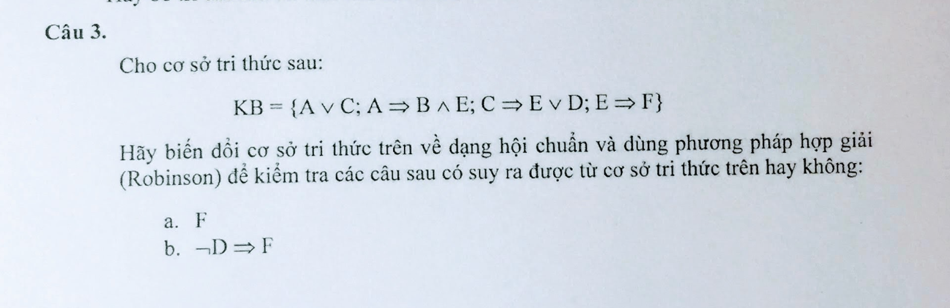

Biến đổi:

A => B ^ E = ~A v (B ^ E) = (~A v B) ^ (~A v E)

C => E v D = ~C v E v D

E => F = ~E v F

Khi đó ta có cơ sở tri thức sau khi được biến đổi về dạng hội chuẩn là:

KB = {A v C; ~A v (B ^ E); ~C v E v D; ~E v F}

a)Theo hợp giải Robinson, ta có:

| Bước | Công thức | Suy dẫn |
| --- | --- | --- |
| 1 | A v C | Cho trước |
| 2 | (~A v B) ^ (~A v E) | Cho trước |
| 3 | ~C v E v D | Cho trước |
| 4 | ~E v F | Cho trước |
| 5 | ~F | Phủ định của kết luận |
| 6 | ~E | 4, 5 |
| 7 | ~C v D | 6, 3 |
| 8 | ~A v E | 2 |
| 9 | ~A | 6, 8 |
| 10 | C | 1, 9 |
| 11 | ~A v B | 2 |

Xét tập giá trị B = C = D = True, A = E = F = False, khi đó:

| Công thức | Giá trị | Nguồn gốc |
| --- | --- | --- |
| A v C | True | KB |
| (~A v B) ^ (~A v E) | True | KB |
| ~C v E v D | True | KB |
| ~E v F | True | KB |
| F | False | Kết luận |

Vì tồn tại bộ giá trị làm KB = True và F = False nên KB -> F là không hợp lý, do đó F không thể suy ra từ KB

b)

Biến đổi kết luận:

~D => F = D v F

Theo hợp giải Robinson, ta có:

| Bước | Công thức | Suy dẫn |
| --- | --- | --- |
| 1 | A v C | Cho trước |
| 2 | (~A v B) ^ (~A v E) | Cho trước |
| 3 | ~C v E v D | Cho trước |
| 4 | ~E v F | Cho trước |
| 5 | ~D ^ ~F | Phủ định của kết luận |
| 6 | ~D | 5 |
| 7 | ~F | 5 |
| 8 | ~E | 6, 4 |
| 9 | ~C | 3, 8, 6 |
| 10 | A | 1, 9 |
| 11 | ~A v E | 2 |
| 12 | E | 10, 11 |
| 13 | False | 8, 12 |

Do đó ~D => F có thể suy ra từ KB

CHÚC CÁC BẠN THI TỐT!

